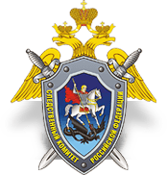

Следственный комитет Российской Федерации по Чеченской Республике

В преддверии Дня Победы сотрудники следственного управления поздравили ветерана Великой Отечественной войны
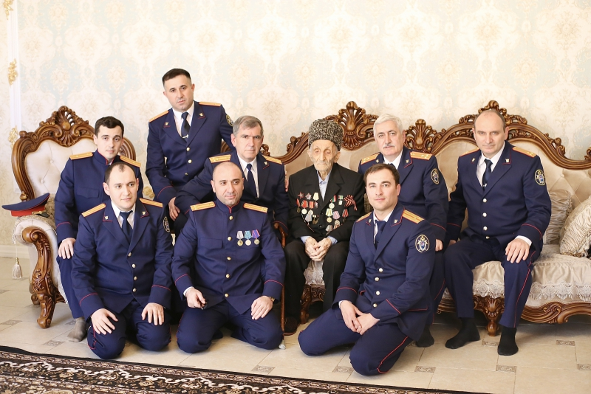
В преддверии Дня Победы сотрудники следственного управления СК России по Чеченской Республике навестили в горном селе Согунты Ножай-Юртовского района ветерана Великой Отечественной войны Юнуса Абдулшаидовича Абдулшаидова.
Несмотря на то, что через месяц Юнус Абдулшаидович отметит свой вековой юбилей, он как всегда бодр, полон оптимизма, с удовольствием делится с гостями бесценными воспоминаниями о войне, однополчанах и своей боевой юности.
Из горного села Согунты двадцатилетнего Юнуса Абдулшаидова призвали в Красную армию в 1941 году через два дня после начала Великой Отечественной войны. Вместе с другими новобранцами он был направлен на фронт после трехмесячного военного обучения в Ростовской области.
В составе стрелковой дивизии минометчик Абдулшаидов воевал на Северо-Западном фронте. Зимой 1942 года стрелковая дивизия получила приказ отрезать шоссейные дороги, идущие в Минск и в Ленинград, чтобы остановить эшелоны с боеприпасами для немецких войск, окружавших Ленинград. Миномётному расчёту Абдулшаидова было приказано, прикрыть пехоту огнём обстреливая немецкую бронетехнику и пулемётные точки. За успешное выполнение боевой задачи командование представило Абдулшаидова к Ордену «Красной Звезды» и медали «За Отвагу».
Зимой 1943 года Абдулшаидов был тяжело ранен при выполнении боевого задания – прикрывал пехоту, переправляющуюся через реку Волхов, подавляя огневые точки фашистов. Минометный расчет, которым он командовал, уничтожил несколько пулеметных точек и один танк. За выполнение боевого задания сержант Абдулшаидов был награжден Орденом Отечественной войны 2-й степени.
В 1957 году Юнус Абдулшаидович вернулся в родное село и более 40 лет проработал в сельском хозяйстве республики. Его именем названа сельская улица, на которой он живет со своей большой семьей, в которой пятеро детей, 21 внук и 47 правнуков.
От лица коллектива следственного управления СКР по Чеченской Республике ветераны следствия Махмуд Басханов и Хасан Синбаригов поздравили Юнуса Абдулшаидовича с наступающим праздником Великой Победы и выразили ему слова огромной благодарности за ратный подвиг солдата, за победу над нацизмом.
В завершение встречи офицеры организовали для ветерана небольшой концерт с участием артистов местного Дома культуры.

